**МИНИСТЕРСТВО ОБРАЗОВАНИЯ ИРКУТСКОЙ ОБЛАСТИ**

**ОГАОУ ДПО «ИНСТИТУТ РАЗВИТИЯ ОБРАЗОВАНИЯ**

**ИРКУТСКОЙ ОБЛАСТИ»**

Кафедра оценки и управления качеством

**ИТОГОВАЯ АТТЕСТАЦИОННАЯ РАБОТА**

**Педагогический проект**

**«Формирование навыков самоподготовки обучающихся»**

**Выполнил:** Исаченко Илья Николаевич,

выпускник курсов профессиональной

переподготовки по направлению

«Основы педагогической деятельности»

**Научный руководитель:**

Иркутск 2014 г.

**СОДЕРЖАНИЕ**

|  |  |
| --- | --- |
|  | Стр. |
| **Введение.** От формирования навыка самоподготовки к умению учиться…. | **3-4** |
| **Глава 1.** Повышение уровня физической подготовленности через формирование навыка самоподготовки………………..………………. | **5-10** |
| 1.1. Уровень физической подготовленности…………………………………. | **5-6** |
| 1.2. Формирование навыка самоподготовки………………………………….. | **7-12** |
| **Глава 2.** Формирование навыка самоподготовки у обучающихся МКОУ ДОД ДДТ……………………………………………................................ | **13-17** |
| 2.1. Реализация педагогического проекта «Формирование навыков самоподготовки обучающихся» ……………………………………….. | **13-16** |
| 2.2. Результаты педагогического проекта «Формирование навыков самоподготовки обучающихся»………………………………………… | **17-18** |
| **Заключение**………………………………………………………..……………. | **19** |
| Список литературы………………………………………………..……………. | **20** |
| Приложения……………………………………………………………………... | **21-34** |

**ВВЕДЕНИЕ**

ОТ ФОРМИРОВАНИЯ НАВЫКА САМОПОДГОТОВКИ К УМЕНИЮ УЧИТЬСЯ

Федеральный государственный образовательный стандарт общего образования определил в качестве главных результатов не предметные, а личностные и метапредметные – универсальные учебные действия: «Важнейшей задачей современной системы образования является формирование универсальных учебных действий, обеспечивающих школьникам умение учиться, способность к саморазвитию и самосовершенствованию. Все это достигается путем сознательного, активного присвоения учащимися социального опыта. При этом знания, умения и навыки (ЗУН) рассматриваются как производные от соответствующих видов целенаправленных действий, т. е. они формируются, применяются и сохраняются в тесной связи с активными действиями самих учащихся».

Таким образом, модернизация образования поставила цель перед педагогическим сообществом - создать все условия для того, чтобы ребенок в процессе обучения стал человеком инициативным, способным творчески мыслить, находить нестандартные решения. Педагог должен научить ребенка учиться.

Данную цель в своей деятельности как педагог дополнительного образования вижу в том, чтобы с первых дней занятий в детском объединении формировать у обучающегося потребность в самоподготовке. Для этого сначала надо воспитывать соответствующий навык.

Разработка педагогического проекта «Формирование навыков самоподготовки обучающихся» вызвана на основе опыта работы по теме самообразования «Формирование навыков самоподготовки обучающихся 10-12 лет». Тема выбрана не столько в связи с новыми требованиями, предъявляемыми к образовательному процессу, с модернизацией, сколько в связи с многолетними наблюдениями и анализом физической подготовленности обучающихся. В течение пятнадцати лет мною проводится данная работа в детских объединениях муниципального казенного образовательного учреждения дополнительного образования детей Усть-Удинского районного Дома детского творчества «Настольный теннис», «Юный футболист», «Юный хоккеист», «Юный волейболист», «Юный баскетболист», «Легкоатлетическая подготовка».

На основе наблюдений и анализа физической подготовленности обучающихся, образа жизни и проблем современного общества был сделан вывод о том, что физическое развитие современных детей ухудшается. Это ухудшение связано с изменениями в обществе. И при предъявляемым требованиям к современному обучающемуся далеко не каждый сможет достичь результата, заданного модернизацией российского образования.

Обострение проблем социально-экономической и духовной жизни нашего общества требуют максимально полного и экономного использования всех имеющихся резервов. Эти требования обусловлены диалектическими процессами общественного развития. Прогресс общества оказывается все более связанным с постоянным развитием человека как субъекта обучения на всем протяжении его жизни. Соответственно в обучении важными задачами являются максимальная активизация познавательной деятельности школьников, развитие у них творческого мышления и способности самообучаться.

Поэтому педагогический проект актуален, так как через формирование способности самообучаться позволяет частично решить проблему всего общества – повышение физической активности школьников и их уровня физической подготовленности.

Объект данного педагогического проекта – повышение уровня физической подготовленности обучающихся.

Предмет педагогического проекта – формирование способности самообучаться в целом и конкретно – формирование навыка самоподготовки обучающихся в рамках занятий в детских объединениях Дома детского творчества.

Цель педагогического проекта состоит в том, чтобы через формирование навыка самоподготовки воспитать умение учиться, в том числе самостоятельно использовать полученные знания и получать новые на их основе, улучшить состояние физической подготовленности обучающихся.

В основу педагогического проекта была положена гипотеза. Можно предположить, что уровень физической подготовленности станет выше, если будет сформирован навык самоподготовки.

Исходя из проблемы, объекта, предмета и цели педагогического проекта были поставлены следующие задачи:

- Проанализировать состояние физической подготовленности обучающихся;

- Выявить разницу в уровне физической подготовленности, связанную с наличием или отсутствием самоподготовки;

- Разработать задания для формирования навыка самоподготовки обучающихся;

- Выявить условия, способствующие успешному формированию навыка самоподготовки.

Практическая значимость данного педагогического проекта заключается в том, что его реализация позволит улучшить состояние здоровья и повысить уровень физической подготовленности обучающихся.

**ГЛАВА ПЕРВАЯ**

ПОВЫШЕНИЕ УРОВНЯ ФИЗИЧЕСКОЙ ПОДГОТОВЛЕННОСТИ ЧЕРЕЗ ФОРМИРОВАНИЕ НАВЫКА САМОПОДГОТОВКИ

* 1. Уровень физической подготовленности

Одна из важнейших ценностей человека - это здоровье, залог его благополучия и долголетия. Основы здоровья закладывается в детстве, в семье. Любое отклонение в развитии организма в подростковом или юношеском возрасте сказывается на состоянии здоровья взрослого человека.

Большинство педагогов и родителей под здоровьем, прежде всего, понимают здоровье физическое. ВОЗ под здоровьем понимает не только отсутствие болезней, но и полное физическое, психическое и социальное благополучие. Здоровье ребенка - это оптимальный уровень достигнутого развития - физического, нервно-психического, интеллектуального, его соответствие хронологическому возрасту, причем как замедление, так и ускорение развития требуют повышенного внимания со стороны и медиков, и педагогов.

Наиболее значимое ухудшение состояния здоровья детей происходит в возрасте от 7 до 17 лет – на период обучения в различных образовательных учреждениях, где ребенок проводит 70% своего времени. Именно в школьный период формируется здоровье человека на всю последующую жизнь.

По данным статистики, за последние 10 лет 70% расстройств, сформировавшихся в начальных классах, к моменту окончания школы перерастают в хронические заболевания: в 4—5 раз возрастает патология органов зрения, в 3 раза — органов пищеварения и опорно-двигательного аппарата. Серьезное беспокойство вызывает увеличение нервно-психических расстройств (в 2 раза) и заболевания сердечнососудистой системы (в 2,5 раза). Возрастает инвалидность детей. Особой проблемой в последние годы стали социально-зависимые болезни.

В последние годы удельный вес негативных факторов современной школьной среды на здоровье ребенка становится все более очевидным. По данным Минздравсоцразвития сейчас в России только 10% учащихся старшей школы относится к числу здоровых, 50% имеют хроническую патологию, 40% относятся к группе риска.

В последнее время акселерация роста и нормального развития ребенка, о которой совсем недавно так много говорили, замедляется. Да, в младшем школьном возрасте (7–10 лет) современные дети опережают своих сверстников двадцатилетней давности. В период созревания современные дети сохраняют прежнюю активность ростового развития, но при этом начинают отставать в показателях массы тела, достигая в разнице 2–4 кг, а также в силовых показателях, достигая к 17 годам разницы в 18–20%.

Это, по мнению автора методического пособия «Современная подготовка юных спортсменов» В.Г. Никитушкина [12; 4], указывает на серьезные, принципиальные ухудшения функциональных возможностей растущего организма современных детей с 12–13-летнего возраста, а также ухудшение состояния здоровья.

По данным НИИ гигиены детей и подростков, 43% учащихся страдают различными хроническими заболеваниями, 63% школьников имеют нарушения осанки, 22% - положительную реакцию на гипертоническую болезнь, 18% - повышенное давление, 63% учащихся ежегодно болеют респираторными заболеваниями [12; 13].

По оценкам специалистов факторами риска для здоровья школьников, помимо трудностей социально-экономического характера и ухудшения экологии, является снижение их физической активности.

Гиподинамия отмечается уже в дошкольном возрасте и продолжается в начальной школе. В школе преобладают так называемые «сидячие» занятия. Дефицит двигательной активности уже в младших классах составляет 35-40%, а среди старшеклассников - 75-85%. 68,2% детей с недостаточной двигательной активностью имеют стопроцентную заболеваемость. Мало двигаются — много болеют. По уровню физической активности детей Россия занимает 20-е место среди европейских стран, а физическая подготовленность современных учащихся почти в два раза хуже, чем у их сверстников в 60-70-е гг. прошлого века.

Формируясь в детском и подростковом возрасте, факторы риска продолжают действовать в зрелом возрасте, внося свой вклад в общее ухудшение здоровья, затрудняют получение хорошего образования, приводят к отрицательным социальным последствиям. Многие из этих факторов являются предотвратимыми. В связи с этим возникла необходимость изменения содержания и структуры образования, использование здоровьесберегающих технологий, направленных на оптимизацию нагрузки учащихся, сохранение и укрепление здоровья школьников. Проблемы охраны и укрепления здоровья подрастающего поколения волнуют сейчас и государство, и общественные организации, и общество в целом.

Исследования, проводимые на федеральном уровне, не всегда уделяют внимание особенностям обучающихся сельской местности. Здесь к большой учебной загруженности, характерной для всех школьников, добавляется слабая материальная база образовательных организаций, где дети могут заниматься в кружках, секциях и объединениях.

Зачастую отсутствуют специализированные помещения. Редко в каком муниципалитете, особенно бесперспективном, удаленном в транспортном отношении, создана и действует спортивная школа. Занятия приходится проводить в приспособленных помещениях или в школьных спортзалах, испытывающих 12-часовую нагрузку в сутки.

Обеспечение спортивным инвентарем скудное даже в общеобразовательных организациях и крайне скудное в организациях дополнительного образования. Если с инвентарем ситуацию можно исправить, то с помещением проблема не решаема. Строить новые спортивные сооружения возможности нет, восстанавливать и арендовать имеющиеся не получается по той причине, что подходящих зданий не имеется.

Плюсом к группе отрицательных факторов идет и то, что поездки на соревнования за пределы района тоже проблематичны, финансирования не хватает. И замотивировать ребенка на серьезные занятия спортом еще сложнее при отсутствии инвентаря, стандартного помещения и невозможности приобретать соревновательный опыт. Поэтому дети из обеспеченных семей свободное от учебы время занимают компьютером (компьютерными играми, социальными сетями). Дети из необеспеченных семей редко предпочитают спортзал улице и спортивную команду плохой компании.

Таким образом, низкий уровень физической подготовленности и неудовлетворительное состояние здоровья, обусловленные причинами общими для всей страны, усугубляются в сельской местности еще и отсутствием стандартных помещений для занятий спортом, качественного инвентаря в должном объеме и необходимого финансирования для поездок на соревнования.

1.2. Формирование навыка самоподготовки

Самоподготовка – это организационная форма учебной деятельности по выполнению заданий под руководством педагога, в ходе которой целенаправленно формируются навыки самостоятельной учебной работы. Как учебное занятие самоподготовка выполняет образовательные и воспитательные функции.

Образовательные функции:

1. Информационная функция заключается в организации качественного закрепления и повторения системы знаний, полученных на учебном занятии. Она осуществляется через различные упражнения, требующие от обучающихся самостоятельной индивидуальной работы.
2. Развивающая функция служит задачам развития познавательных интересов обучающихся, их потенциальных возможностей и познавательной деятельности. В процессе самоподготовки развиваются внимание, память, мышление, тактико-техническая детей, совершенствуются в целом все психические процессы.
3. Коммуникативная функция заключается в формировании у учеников правильного отношения к знаниям как опыту предыдущих поколений.
4. Творческая функция раскрывается в таком подходе к переработке усвоенных знаний, когда с их помощью у учащихся пробуждается потребность в получении новых знаний.

Воспитательные функции:

1. Гигиеническая функция. Благодаря этой функции у школьников вырабатывается устойчивая привычка трудиться в соответствии с гигиеническими требованиями.
2. Мотивационная функция формирует у учащихся в процессе систематической самоподготовки потребность в учебной деятельности, стремление применять полученные знания на практике. В результате появляется интерес к самообразованию, положительное отношение к учебному занятию и получению знаний.
3. Формирующая функция способствует настойчивому и последовательному формированию положительных черт характера, жизненно важных качеств личности. Трудолюбие, волевые проявления в достижении цели, активность и многие другие качества формируются в процессе самоподготовки и становятся достоянием ученика.

Методические пособия 80-х годов подробно рассматривали определенные группы требований, содействующих эффективности самоподготовки. На сегодняшний день не утратили своей актуальности основные требования к организации такого вида деятельности.

1. Регулярность самоподготовки.
2. Самостоятельность выполнения заданий.
3. Содействие прилежному отношению учащихся к самостоятельной работе.

Выполнение требований помогает сделать самоподготовку эффективным средством повышения результатов мониторинга физической подготовленности школьников.

Самоподготовка позволяет повысить интерес к учебным занятиям и является шагом на пути формирования универсальных учебных действий и в целом умения учиться.

Перемены, происходящие в современном обществе, требуют ускоренного совершенствования образовательного пространства, определения целей образования, учитывающих государственные, социальные и личностные потребности и интересы. В связи с этим приоритетным направлением становится обеспечение развивающего потенциала новых образовательных стандартов.

Развитие личности в системе образования обеспечивается прежде всего через формирование универсальных учебных действий (УУД). Овладение учащимися универсальными учебными действиями выступает как способность к саморазвитию и самосовершенствованию путем сознательного и активного присвоения нового социального опыта. УУД создают возможность самостоятельного успешного усвоения новых знаний, умений и компетентностей, включая организацию усвоения, т. е. умения учиться. Эта возможность обеспечивается тем, что универсальные учебные действия — это обобщенные способы действий, открывающие широкую ориентацию учащихся в различных предметных областях.

В широком значении термин «универсальные учебные действия» означает умение учиться, т. е. способность субъекта к саморазвитию и самосовершенствованию путем сознательного и активного присвоения нового социального опыта.

В более узком значении термин «универсальные учебные действия» можно определить как совокупность способов действия учащегося (а также связанных с ними навыков учебной работы), обеспечивающих его способность к самостоятельному усвоению новых знаний и умений, включая организацию этого процесса.

Термин «универсальные учебные действия» введен в употребление в связи с внедрением в сфере образования федерального государственного образовательного стандарта (ФГОС).

Федеральный государственный образовательный стандарт основного общего образования представляет собой совокупность требований, обязательных при реализации основной образовательной программы основного общего образования образовательными учреждениями, имеющими государственную аккредитацию.

Стандарт включает в себя требования:

- к результатам освоения основной образовательной программы основного общего образования;

- к структуре основной образовательной программы основного общего образования, в том числе требования к соотношению частей основной образовательной программы и их объему, а также к соотношению обязательной части основной образовательной программы и части, формируемой участниками образовательного процесса;

- к условиям реализации основной образовательной программы основного общего образования, в том числе к кадровым, финансовым, материально-техническим и иным условиям.

Требования к результатам, структуре и условиям освоения основной образовательной программы основного общего образования учитывают возрастные и индивидуальные особенности обучающихся на ступени основного общего образования, включая образовательные потребности обучающихся с ограниченными возможностями здоровья и инвалидов, а также значимость ступени общего образования для дальнейшего развития обучающихся.

Стандарт является основой для разработки системы объективной оценки уровня образования обучающихся на ступени основного общего образования.

Стандарт направлен на обеспечение:

- формирования российской гражданской идентичности обучающихся;

- единства образовательного пространства Российской Федерации;

- сохранения и развития культурного разнообразия и языкового наследия многонационального народа Российской Федерации, реализации права на изучение родного языка, возможности получения основного общего образования на родном языке, овладения духовными ценностями и культурой многонационального народа России;

- доступности получения качественного основного общего образования;

- преемственности основных образовательных программ начального общего, основного общего, среднего (полного) общего, профессионального образования;

- духовно-нравственного развития, воспитания обучающихся и сохранения их здоровья;

- развития государственно-общественного управления в образовании;

- формирования содержательно-критериальной основы оценки результатов освоения обучающимися основной образовательной программы основного общего образования, деятельности педагогических работников, образовательных учреждений, функционирования системы образования в целом;

- условий создания социальной ситуации развития обучающихся, обеспечивающей их социальную самоидентификацию посредством личностно значимой деятельности.

В основе Стандарта лежит системно-деятельностный подход, который обеспечивает:

* формирование готовности к саморазвитию и непрерывному образованию;
* проектирование и конструирование социальной среды развития обучающихся в системе образования;
* активную учебно-познавательную деятельность обучающихся;
* построение образовательного процесса с учетом индивидуальных возрастных, психологических и физиологических особенностей обучающихся.

Стандарт должен быть положен в основу деятельности:

- работников образования, разрабатывающих основные образовательные программы основного общего образования с учетом особенностей развития региона Российской Федерации, образовательного учреждения, запросов участников образовательного процесса;

- руководителей образовательных учреждений, их заместителей, отвечающих в пределах своей компетенции за качество реализации основной образовательной программы основного общего образования;

- сотрудников организаций, осуществляющих оценку качества образования, в том числе общественных организаций, объединений и профессиональных сообществ, осуществляющих общественную экспертизу качества образования в образовательных учреждениях;

- разработчиков примерных основных образовательных программ основного общего образования;

- сотрудников учреждений основного и дополнительного профессионального педагогического образования, методических структур в системе общего образования;

- авторов (разработчиков) учебной литературы, материальной и информационной среды, архитектурной среды для основного общего образования;

- руководителей и специалистов государственных органов исполнительной власти и органов местного самоуправления, обеспечивающих и контролирующих финансирование образовательных учреждений общего образования;

- руководителей и специалистов государственных органов исполнительной власти субъектов Российской Федерации, осуществляющих управление в сфере образования, контроль и надзор за соблюдением законодательства в области общего образования;

- руководителей и специалистов государственных органов исполнительной власти, обеспечивающих разработку порядка и контрольно-измерительных материалов итоговой аттестации выпускников основной школы;

- руководителей и специалистов государственных органов исполнительной власти субъектов Российской Федерации, осуществляющих разработку положений об аттестации педагогических работников государственных и муниципальных образовательных учреждений.

Стандарт устанавливает требования к результатам освоения обучающимися основной образовательной программы основного общего образования:

* личностным, включающим готовность и способность обучающихся к саморазвитию и личностному самоопределению, сформированность их мотивации к обучению и целенаправленной познавательной деятельности, системы значимых социальных и межличностных отношений, ценностно-смысловых установок, отражающих личностные и гражданские позиции в деятельности, социальные компетенции, правосознание, способность ставить цели и строить жизненные планы, способность к осознанию российской идентичности в поликультурном социуме;
* метапредметным, включающим освоенные обучающимися межпредметные понятия и универсальные учебные действия (регулятивные, познавательные, коммуникативные), способность их использования в учебной, познавательной и социальной практике, самостоятельность планирования и осуществления учебной деятельности и организации учебного сотрудничества с педагогами и сверстниками, построение индивидуальной образовательной траектории;
* предметным, включающим освоенные обучающимися в ходе изучения учебного предмета умения специфические для данной предметной области, виды деятельности по получению нового знания в рамках учебного предмета, его преобразованию и применению в учебных, учебно-проектных и социально-проектных ситуациях, формирование научного типа мышления, научных представлений о ключевых теориях, типах и видах отношений, владение научной терминологией, ключевыми понятиями, методами и приемами.

Личностные результаты освоения основной образовательной программы основного общего образования должны отражать:

1) воспитание российской гражданской идентичности: патриотизма, уважения к Отечеству, прошлое и настоящее многонационального народа России; осознание своей этнической принадлежности, знание истории, языка, культуры своего народа, своего края, основ культурного наследия народов России и человечества; усвоение гуманистических, демократических и традиционных ценностей многонационального российского общества; воспитание чувства ответственности и долга перед Родиной;

2) формирование ответственного отношения к учению, готовности и способности обучающихся к саморазвитию и самообразованию на основе мотивации к обучению и познанию, осознанному выбору и построению дальнейшей индивидуальной траектории образования на базе ориентировки в мире профессий и профессиональных предпочтений, с учетом устойчивых познавательных интересов, а также на основе формирования уважительного отношения к труду, развития опыта участия в социально значимом труде;

3) формирование целостного мировоззрения, соответствующего современному уровню развития науки и общественной практики, учитывающего социальное, культурное, языковое, духовное многообразие современного мира;

4) формирование осознанного, уважительного и доброжелательного отношения к другому человеку, его мнению, мировоззрению, культуре, языку, вере, гражданской позиции, к истории, культуре, религии, традициям, языкам, ценностям народов России и народов мира; готовности и способности вести диалог с другими людьми и достигать в нем взаимопонимания;

5) освоение социальных норм, правил поведения, ролей и форм социальной жизни в группах и сообществах, включая взрослые и социальные сообщества; участие в школьном самоуправлении и общественной жизни в пределах возрастных компетенций с учетом региональных, этнокультурных, социальных и экономических особенностей;

6) развитие морального сознания и компетентности в решении моральных проблем на основе личностного выбора, формирование нравственных чувств и нравственного поведения, осознанного и ответственного отношения к собственным поступкам;

7) формирование коммуникативной компетентности в общении и сотрудничестве со сверстниками, детьми старшего и младшего возраста, взрослыми в процессе образовательной, общественно полезной, учебно-исследовательской, творческой и других видов деятельности;

8) формирование ценности здорового и безопасного образа жизни; усвоение правил индивидуального и коллективного безопасного поведения в чрезвычайных ситуациях, угрожающих жизни и здоровью людей, правил поведения на транспорте и на дорогах;

9) формирование основ экологической культуры соответствующей современному уровню экологического мышления, развитие опыта экологически ориентированной рефлексивно-оценочной и практической деятельности в жизненных ситуациях;

10) осознание значения семьи в жизни человека и общества, принятие ценности семейной жизни, уважительное и заботливое отношение к членам своей семьи;

11) развитие эстетического сознания через освоение художественного наследия народов России и мира, творческой деятельности эстетического характера.

Метапредметные результаты освоения основной образовательной программы основного общего образования должны отражать:

1) умение самостоятельно определять цели своего обучения, ставить и формулировать для себя новые задачи в учебе и познавательной деятельности, развивать мотивы и интересы своей познавательной деятельности;

2) умение самостоятельно планировать пути достижения целей, в том числе альтернативные, осознанно выбирать наиболее эффективные способы решения учебных и познавательных задач;

3) умение соотносить свои действия с планируемыми результатами, осуществлять контроль своей деятельности в процессе достижения результата, определять способы действий в рамках предложенных условий и требований, корректировать свои действия в соответствии с изменяющейся ситуацией;

4) умение оценивать правильность выполнения учебной задачи, собственные возможности ее решения;

5) владение основами самоконтроля, самооценки, принятия решений и осуществления осознанного выбора в учебной и познавательной деятельности;

6) умение определять понятия, создавать обобщения, устанавливать аналогии, классифицировать, самостоятельно выбирать основания и критерии для классификации, устанавливать причинно-следственные связи, строить логическое рассуждение, умозаключение (индуктивное, дедуктивное и по аналогии) и делать выводы;

7) умение создавать, применять и преобразовывать знаки и символы, модели и схемы для решения учебных и познавательных задач;

8) смысловое чтение;

9) умение организовывать учебное сотрудничество и совместную деятельность с учителем и сверстниками; работать индивидуально и в группе: находить общее решение и разрешать конфликты на основе согласования позиций и учета интересов; формулировать, аргументировать и отстаивать свое мнение;

10) умение осознанно использовать речевые средства в соответствии с задачей коммуникации для выражения своих чувств, мыслей и потребностей; планирования и регуляции своей деятельности; владение устной и письменной речью, монологической контекстной речью;

11) формирование и развитие компетентности в области использования информационно-коммуникационных технологий;

12) формирование и развитие экологического мышления, умение применять его в познавательной, коммуникативной, социальной практике и профессиональной ориентации.

Согласно ФГОС предметные результаты изучения предметной области «Физическая культура и основы безопасности жизнедеятельности» должны отражать:  
1) понимание роли и значения физической культуры в формировании личностных качеств, в активном включении в здоровый образ жизни, укреплении и сохранении индивидуального здоровья;  
2) овладение системой знаний о физическом совершенствовании человека, создание основы для формирования интереса к расширению и углублению знаний по истории развития физической культуры, спорта и олимпийского движения, освоение умений отбирать физические упражнения и регулировать физические нагрузки для самостоятельных систематических занятий с различной функциональной направленностью (оздоровительной, тренировочной, коррекционной, рекреативной и лечебной) с учетом индивидуальных возможностей и особенностей организма, планировать содержание этих занятий, включать их в режим учебного дня и учебной недели;   
3) приобретение опыта организации самостоятельных систематических занятий физической культурой с соблюдением правил техники безопасности и профилактики травматизма; освоение умения оказывать первую доврачебную помощь при легких травмах; обогащение опыта совместной деятельности в организации и проведении занятий физической культурой, форм активного отдыха и досуга;  
4) расширение опыта организации и мониторинга физического развития и физической подготовленности; формирование умения вести наблюдение за динамикой развития своих основных физических качеств: оценивать текущее состояние организма и определять тренирующее воздействие на него занятий физической культурой посредством использования стандартных физических нагрузок и функциональных проб, определять индивидуальные режимы физической нагрузки, контролировать направленность ее воздействия на организм во время самостоятельных занятий физическими упражнениями с разной целевой ориентацией;  
5) формирование умений выполнять комплексы общеразвивающих, оздоровительных и корригирующих упражнений, учитывающих индивидуальные способности и особенности, состояние здоровья и режим учебной деятельности; овладение основами технических действий, приемами и физическими упражнениями из базовых видов спорта, умением использовать их в разнообразных формах игровой и соревновательной деятельности; расширение двигательного опыта за счет упражнений, ориентированных на развитие основных физических качеств, повышение функциональных возможностей основных систем организма.

Таким образом, формирование навыков самоподготовки соответствует требованиям, предъявляемым модернизацией к образованию, требованиям федерального государственного образовательного стандарта и позволяет развить у обучающегося универсальные учебные действия (способность субъекта к саморазвитию и самосовершенствованию), умение учиться. Самоподготовка позволяет повысить интерес к учебным занятиям и является шагом на пути формирования универсальных учебных действий и в целом умения учиться.

**ГЛАВА ВТОРАЯ**

ФОРМИРОВАНИЕ НАВЫКА САМОПОДГОТОВКИ У ОБУЧАЮЩИХСЯ

МКОУ ДОД ДОМА ДЕТСКОГО ТВОРЧЕСТВА

2.1. Реализация педагогического проекта

«Формирование навыка самоподготовки обучающихся»

Самоподготовкой применительно к занятиям в детских объединениях МКОУ ДОД Дома детского творчества является система самостоятельных упражнений, которые помогут усвоить и углубить знания, полученные на учебно-тренировочном занятии. Опорная организационная форма и важный элемент структуры учебно-тренировочного занятия - тренировочное задание.

В начале учебно-тренировочного занятия задание доводится педагогом до обучающихся, и в течение занятия по возможности выполняется обучающимися. Например, обучающиеся детского объединения «Юный футболист» выполняют обводку фишек с мячом и без мяча. Обучающиеся объединения «Настольный теннис» выполняют двадцать ударов по мячу способом «накат справа», «накат слева», «подрезка справа и слева». В объединении «Юный хоккеист» ребята выполняют левый и правый вираж. Баскетболисты отрабатывают в качестве учебно-тренировочного задания броски со штрафной линии. Волейболисты выполняют силовой удар через сетку. Легкоатлеты занимаются пробеганием различных отрезков с высоким подниманием бедра. Это примеры учебно-тренировочных заданий. Возможен набор заданий.

Задания выполняются под контролем педагога, результаты выполнения заданий фиксируются на каждом занятии. Нередко эти задания совпадают с упражнениями мониторинга физической подготовленности.

В МКОУ ДОД Доме детского творчества разработана система учета результатов обучения по дополнительной образовательной программе. Для объединений физкультурно-спортивной направленности это, во-первых, мониторинг физической подготовленности. Упражнения для него разрабатываются педагогом и описываются в рабочей программе (Приложение 1). Они представляют собой два вида нормативов: по общей физической подготовке и по специальной физической подготовке (характерные для данного вида спорта).

Мониторинг физической подготовленности проводится дважды в год: в октябре и апреле-мае с тем, чтобы проанализировать, насколько лучше или хуже обучающиеся стали выполнять упражнения общей и специальной физической подготовки. Обучающиеся, имеющие мало пропусков занятий, серьезно занимающиеся на учебно-тренировочном занятии и выполняющие задания для самоподготовки, демонстрируют улучшение физической подготовленности, улучшение результатов сдачи контрольных нормативов.

Вторым видом учета результатов обучения по дополнительной образовательной программе является интернет-мониторинг, разработанный методистами МКОУ ДОД Дома детского творчества. Он позволяет оценить теоретическую подготовку, учебно-организационные умения и навыки, предметные достижения обучающегося в данном виде спорта на различных уровнях: в объединении, на уровне муниципалитета и области (Рис.1). Здесь можно говорить и об универсальных учебных действиях обучающегося. Такой мониторинг тоже проводится дважды в год: в начале и в конце.

Для обучающихся каждого объединения («Настольный теннис», «Юный футболист», «Юный хоккеист», «Юный волейболист», «Юный баскетболист», «Легкоатлетическая подготовка») мной разработаны задания для самоподготовки, которые позволяют улучшить и состояние физической подготовленности, и результаты мониторингов. Задания изначально разрабатывались с тем условием, что не у всех обучающихся имеется возможность приобрести спортивный инвентарь для самоподготовки в домашних условиях. Некоторые из упражнений предполагают отсутствие инвентаря. Там же, где он необходим, инвентарь выдается обучающемуся педагогом.

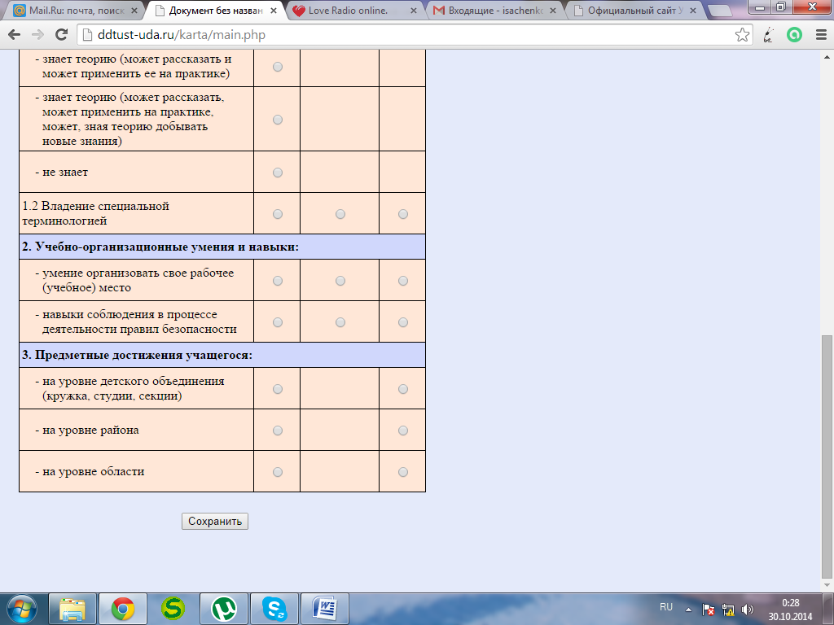 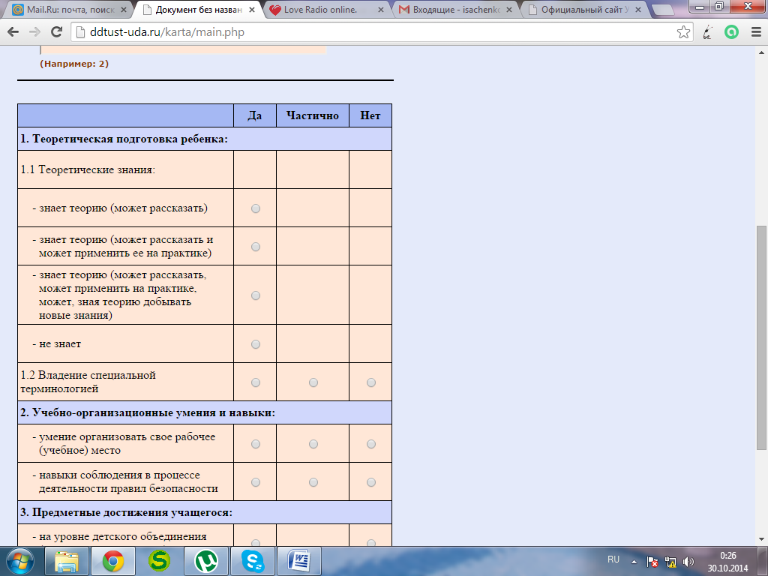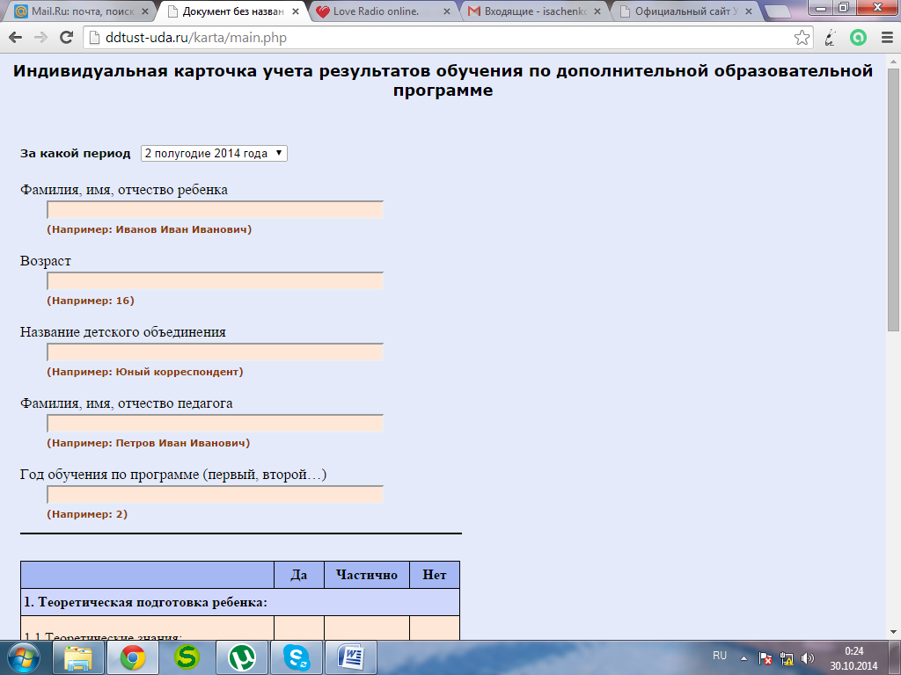 Рис. 1 Индивидуальная карточка учета результатов обучения по дополнительной образовательной программе

Каждое учебно-тренировочное занятие в детском объединении «Юный футболист» начинается с контрольного упражнения – жонглирования мячом. Футболист обязан чувствовать мяч, чтобы уметь владеть им. Поэтому любой обучающийся, будь то новичок или давно занимающийся мини-футболом ребенок, сдает жонглирование. Большинство обучающихся до реализации мной педагогического проекта «Формирование навыков самоподготовки обучающихся» выполняли данное упражнение от тренировки до тренировки. И владели мячом плохо. Тогда я стал давать домашние задания для самоподготовки. Первым заданием было жонглирование мячом. Выполняли данное упражнение ребята не все. Чтобы замотивировать их на частое выполнение жонглирования мячом, стал в объединении проводить мини-турниры, мини-соревнования «Кто больше?»: кто выполнит жонглирование наибольшее число раз. Проигрывать дети не любят. Поэтому сначала нехотя, потом с нарастающим желанием стали выполнять это упражнение самоподготовки.

С окончанием зимнего сезона, занятий в спортзале и началом занятий на стадионе, обучающиеся получают дополнительный «стимул» к выполнению элементарного упражнения самоподготовки. Если обучающийся набил мяч меньшее количество раз, чем на предыдущей тренировке, то он бежит дополнительный к разминке – штрафной – круг по стадиону. Теперь ребята, приходя на занятие, самостоятельно до начала тренировки «разогреваются» - выполняют жонглирование. И выполняют домашнее упражнение по самоподготовке.

Рабочая программа «Юный футболист» имеет объем 144 учебных часа, то есть учебно-тренировочные занятия проводятся два раза в неделю. Поэтому обучающегося, занимающегося дома самостоятельно, на занятии видно. Он может поднять ногой мяч, выполнить 30-50 раз жонглирования, и правой, и левой ногами, поднять мяч на колено с ноги в процессе жонглирования, на грудь и на голову. Пока такое удается 2-3 ребятам из группы в 12 человек.

Задача на учебно-тренировочном занятии усложняется для давно играющих футболистов: они жонглируем не только обычным футбольным мячом, но и резиновым мячом, теннисным мячом и так далее.

С начала 2014-2015 учебного года мною введено новое упражнение для самоподготовки – отработка футбольных финтов (обманных движений).

В детском объединении «Настольный теннис» обучающиеся в качестве домашнего задания получают два упражнения: жонглирование на ракетке и имитация основных элементов игры в настольный теннис (накат справа-слева и подрезка справа-слева). Дополнительно с учетом индивидуальных особенностей ребенка могу давать задание прыгать через скакалку.

При выполнении имитации основных приемов обращаю внимание на правильное перемещение, на правильную стойку теннисиста. За матчевую встречу теннисист пробегает до пяти километров у стола, а вовсе не стоит на месте. Даже для того, чтобы принять мяч слева, например, он должен выбрать определенное положение у стола, переместившись так, чтобы правая нога была чуть впереди левой. Голова, ноги, руки – именно так должен работать теннисист. Имитация ударов – занятие крайне скучное и неинтересное, но очень важное. Движения теннисиста должны быть доведены до автоматизма, чтобы во время игры он не думал, как принять тот или иной мяч. Настольный теннис – очень динамичный вид спорта, мыслить теннисист должен молниеносно. Поэтому непрерывная самоподготовка играет важнейшую роль в том, как обучающийся будет двигаться у стола и играть в теннис.

Чтобы разнообразить имитацию, даю домой ребятам ракетку без накладок, то есть деревянное основание. И предлагаю потренироваться на велосипеде – снять цепь и выполнять накат и подрезку касаниями по колесу. В результате ребенок видит, какое вращение придается мячу при выполнении этих приемов, и понимает, как надо правильно действовать. Включение в учебно-тренировочный процесс такого инвентаря вызвано причинами, о которых сказано в первой главе данной работы. С одной стороны, это не укладывается в образовательный процесс – дети должны тренироваться на специальных тренажерах. С другой же стороны, позволяет детям изобретать новые способы отрабатывания основных элементов игры, мыслить нестандартно и находить новые решения не только в настольном теннисе.

Обучающиеся в объединении «Юный баскетболист» получают просто задание для самоподготовки – прыжки через скакалку. Во время учебно-тренировочных занятий ребята сдают нормативы по прыжкам через скакалку, гимнастическую скамейку. То есть мотивация на дополнительное выполнение этого упражнения имеется.

У обучающихся в объединении «Юный волейболист» заданием для самоподготовки являются прыжки с доставанием различных точек. Это же упражнение дети выполняют в спортзале под контролем педагога.

Для обучающихся детского объединения «Легкоатлетическая подготовка» для самоподготовки разработано довольно простое упражнение – кроссовый бег, которое, однако, требует больших физических затрат и значительно улучшает физическую подготовленность. Рабочая программа «Легкоатлетическая подготовка» комплексная. В силу существующих условий в осенне-весенний и летний периоды обучающиеся занимаются легкой атлетикой, в зимнее – лыжной подготовкой.

Обучающиеся в объединении «Юный хоккеист» в качестве упражнения самоподготовки выполняют жонглирование мячом на клюшке.

Кроме того обучающийся сам может предложить упражнение для самоподготовки и работать над ним после одобрения педагога.

Риски данного педагогического проекта кроются в том, что обучающийся выполняет упражнения самоподготовки дома, самостоятельно, бесконтрольно. Ответственные дети, безусловно, занимаются. Но при таком подходе обучающиеся, которые не желают заниматься дополнительно, не попадают под реализацию проекта.

Перспектива у проекта есть, задания для самоподготовки не потеряют актуальности, так как позволяют не только улучшить физическую подготовленность, но и развивать стремление к саморазвитию, самосовершенствованию, умение учиться.

2.2. Результаты педагогического проекта

«Формирование навыка самоподготовки обучающихся»

При анализе первого и второго этапов мониторинга физической подготовленности (Приложение 2) можно сделать вывод, что в целом 85% обучающихся улучшают свои результаты к концу учебного года. И среди них есть дети, результаты которых на общем фоне улучшения оказываются выше. Этими детьми являются те, которые дополнительно занимаются, выполняют упражнения самоподготовки, стараются посещать как можно большее количество учебно-тренировочных занятий.

По каждому перспективному обучающемуся (стабильно посещающему занятия, активно участвующему в массовых, воспитательных упражнениях, выполняющему упражнения для самоподготовки) составляется педагогом графики результатов в отдельных видах мониторинговых заданий. Графики наглядно показывают то, что педагогический проект «Формирование навыков самоподготовки обучающихся» дает практические результаты, позволяет улучшить физическую подготовленность детей.

Вполне логичен тот факт, что обучающиеся, регулярно выполняющие упражнения самоподготовки, становятся членами сборных команд Дома детского творчества и Усть-Удинского района. С начала 2014-2015 учебного года обучающиеся приняли участие в районных соревнованиях по летним видам спорта, в открытом первенстве Дома детского творчества по настольному теннису и сейчас готовятся к районной спартакиаде школьников (волейбол, шашки, шахматы, настольный теннис).

При этом следует отметить, что наибольшее упорство в выполнении упражнений самоподготовки проявляют девочки, они намного дисциплинированней своих сверстников-мальчиков.

Если анализировать результаты самоподготовки обучающихся за все 15 лет моей работы в дополнительном образовании, то можно сделать следующий вывод. При заинтересованности ребенка, при качественном выполнении всех задач, даваемых на учебно-тренировочном занятии, при стабильном посещении занятий, при самоподготовке и самостоятельной работе удается добиться очень хороших результатов. Когда же к этим факторам добавляется заинтересованность родителей и возможность выезжать на соревнования за пределами муниципалитета, то результаты занятий в объединениях, занятий спортом становятся не очень хорошими, а выдающимися на уровне района.

**ЗАКЛЮЧЕНИЕ**

Педагогический проект «Формирование навыка самоподготовки обучающихся» вызван запросом общества и требованиями, поставленными перед педагогическим сообществом модернизацией образования. Запрос общества заключается в том, что для дальнейшего развития нужны здоровые люди, развитые физически. Модернизация образования нацелена на воспитание инициативного человека, способного мыслить творчески, находить нестандартные решения и умеющего извлекать новые знания из имеющегося социального опыта - умеющего учиться.

В данной работе доказано, что педагогический проект «Формирование навыков самоподготовки обучающихся» позволяет воспитывать умение учиться и улучшать состояние физической подготовленности. Таким образом, можно сказать, что цель педагогического проекта достигнута.

Получила подтверждение и гипотеза – уровень физической подготовленности обучающихся, регулярно выполняющих упражнения самоподготовки, стал выше, по сравнению с обучающимися, пренебрегающими данной формой самостоятельной работы.

Задачи, предложенные к решению в начале реализации педагогического проекта, были успешно решены:

1. Состояние физической подготовленности было проанализировано на основе документов: мониторинга физической подготовленности обучающихся, электронного мониторинга на сайте МКОУ ДОД Дома детского творчества <http://ddtust-uda.ru>, участия в спортивно-массовых мероприятиях различного уровня.
2. Разница в уровне физической подготовленности была выявлена и на основе графиков и таблиц с результатами мониторинга физической подготовленности, и связана она с самоподготовкой обучающихся. Ребята, регулярно выполняющие упражнения самоподготовки, показали более высокий уровень физической и тактико-технической подготовки.
3. Были разработаны упражнения для групп детских объединений МКОУ ДОД ДДТ: «Настольный теннис», «Юный футболист», «Юный волейболист», «Юный баскетболист», «Юный хоккеист» и «Легкоатлетическая подготовка».

Педагогический проект «Формирование навыков самоподготовки обучающихся» актуален, несомненно, и требует более тщательного и глубокого исследования, анализа показателей каждого обучающегося, чтобы максимально точно выявить условия, в которых навык самоподготовки будет сформирован у большего количества обучающихся.

СПИСОК ЛИТЕРАТУРЫ

1. Амелин А. Настольный теннис: 6+12. М.: Издательство «Физкультура и спорт», 2008. – 184 с.
2. Верхозина О.А. Поддержка одаренных детей. – Иркутск, 2009. – 86 с.
3. Железняк Ю.Д., Портнов Ю.М. Спортивные игры. – М.: Издательство «Академия», 2010. – 286 с.
4. Жилкин А.И. Легкая атлетика: учеб. пособие для студ. высш. учеб. заведений / А.И. Жилкин, В.С. Кузьмин, Е.В. Сидорчук. – 4-е изд., стер. – М.: Издательский центр «Академия», 2007. – 464 с.
5. Здоровьесберегающая деятельность: планирование, рекомендации, мероприятия Авторы-составители: Лободина Н. В. / Чурилова Т. Н. и др. Воронеж: Учитель, 2014. - 206 с.
6. Иванченко В.Н. Взаимодействие общего и дополнительного образования детей: новые подходы. Воронеж: Учитель, 2007. - 256 с.
7. Как проектировать универсальные учебные действия в начальной школе: от действия к мысли: пособие для учителя / А. Г. Асмолов, Г. В. Бурменская, И. А. Володарская и др.; под ред. А. Г. Асмолова. — М.: Просвещение, 2008. — 151 с.
8. Качашкин В.М. Методика физического воспитания. – М.: «Просвещение», 2009. – 234 с.
9. Кузнецова Н.А. Формирование личностных компетенций учащихся. Воронеж: Учитель, 2014. - 156 с.
10. Лях В.И., Зданевич А.А. Комплексная программа физического воспитания учащихся. Программы общеобразовательных учреждений. 1-11 классы. М.: Просвещение, 2012. – 127 с.
11. Матвеев А.П. Программы общеобразовательных учреждений. Физическая культура. 5-11 классы. М.: Просвещение, 2008. – 143 с.
12. Никитушкин В.Г. Современная подготовка юных спортсменов. Методическое пособие. – Москва, 2009
13. Патрикеев А.Ю. Формирование личностных и регулятивных умений на уроках физической культуры. 1-11 классы. Воронеж: Учитель, 2014. – 237 с.
14. Погодаев Г.И. Настольная книга учителя физической культуры. – М.: Издательство «Физкультура и спорт», 2009. – 238 с.
15. Проектируем урок, формирующий универсальные учебные действия. Авторы: Копотева Г. Л. / Логвинова И. М. Производитель: Учитель, 2014. – 99 с.
16. Ривкин Е.Ю. Профессиональная деятельность учителя в период перехода на ФГОС основного образования. Теория и технологии. Воронеж: Учитель, 2014. – 184 с.
17. Сборник докладов участников единого методического дня 2013 года <http://trcust-uda.my1.ru/sbornik-2013.pdf>
18. Сортэл Н. Баскетбол. Сто упражнений и советов для юных игроков. – М.: Издательство «Астрель», 2009. – 318 с.
19. Физическая культура. Рабочие программы. Предметная линия учебников М.Я. Виленского, В.И. Ляха. 5-9 классы: пособие для учителей общеобразоват. учреждений / В.И. Лях. – 2-е изд. – М.: Просвещение, 2012. – 104 с.
20. Фомина А.Б. Социокультурная и социально-педагогическая деятельность учреждений дополнительного образования детей. М.: УЦ "Перспектива", 2009. – 272 с.